KÖK , EK VE YAPI BİLGİSİ
https://www.HangiSoru.com

Etkinlik 1: Aşağıdaki sözcüklerden yapım eki almayanı işaretleyiniz.

KAZ

kaz- ak | kaz-ma | kaz-ıcı | kaz-ı
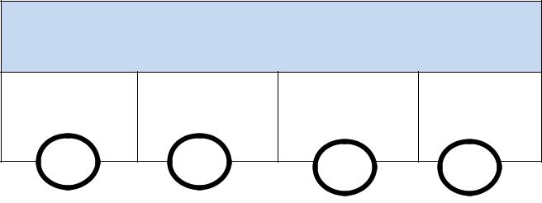

GÖZ

göz-lük göz-cü göz-ler göz-et
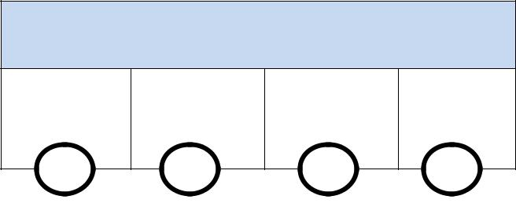

BİR

bir-inci bir-leş bir-lik bir-de
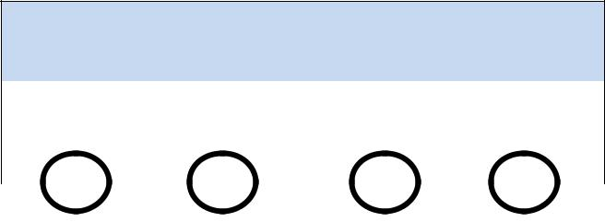

BİL

bil-gin | bil-meli | bil-im | bil-ge
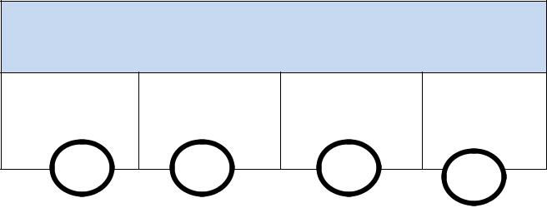

SU

su-dan su-lak su-sa su-suz
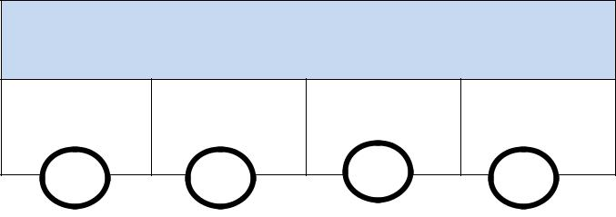

BAS

bas-kın bas-ın bas-ınç bas-ket
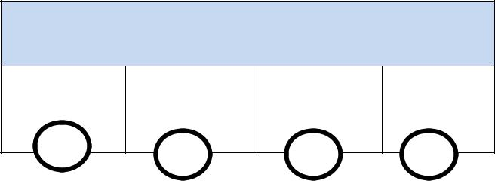

ÜZ

üz-üntü üz-gün üz-ücü üz-dü

Etkinlik 2 Aşağıdaki ekleri kullanarak yeni kelimeler türetiniz. Her ek bir sözcük içindir.

-gi -daş -gıç -sal -inci

-lık -mak -ıt -ı -le

-im -leş -cil -siz -gil

-cı -tı -iş -ce -da

yaş…….. | seç…….. | göz……… | sil……..
kum……. | İngiliz……. | beş……… | kaz……
haber…… | cızır……. | Sude…….. | bakım……
meslek …… | Kira……… | et……… | dal……….
dik……… | konuş……. | cam ……. | fısıl……..

Etkinlik 3: Aşağıda hem yapım hem de çekim eki alan sözcükleri işaretleyiniz.

[ ] kilimler [ ] susturucu [ ] yaşlılar

[ | ] | yaşıtım | [ | ] gözlüğü | [ | ] | söyledi
[ | ] | tutsaklar | [ | ] ikizler | [ | ] | sonsuzluk
[ | ] | doğudan | [ | ] gerildi | [ | ] | şırıltılar

Etkinlik 4: Aşağıda sadece yapım eki alan sözcükleri işaretleyiniz.

[ | ] | birincimiz | [ | ] balçık | [ | ] yüzgeç
[ | ] | etçiller | [ | ]yazmışlar | [ | ] çiçekleri
[ | ] kitabı |  | [ | ] çekyat | [ | ] solak
[ | ] yağmurda |  | [ | ] kıraç | [ | ] gezdiler
https://www.HangiSoru.com
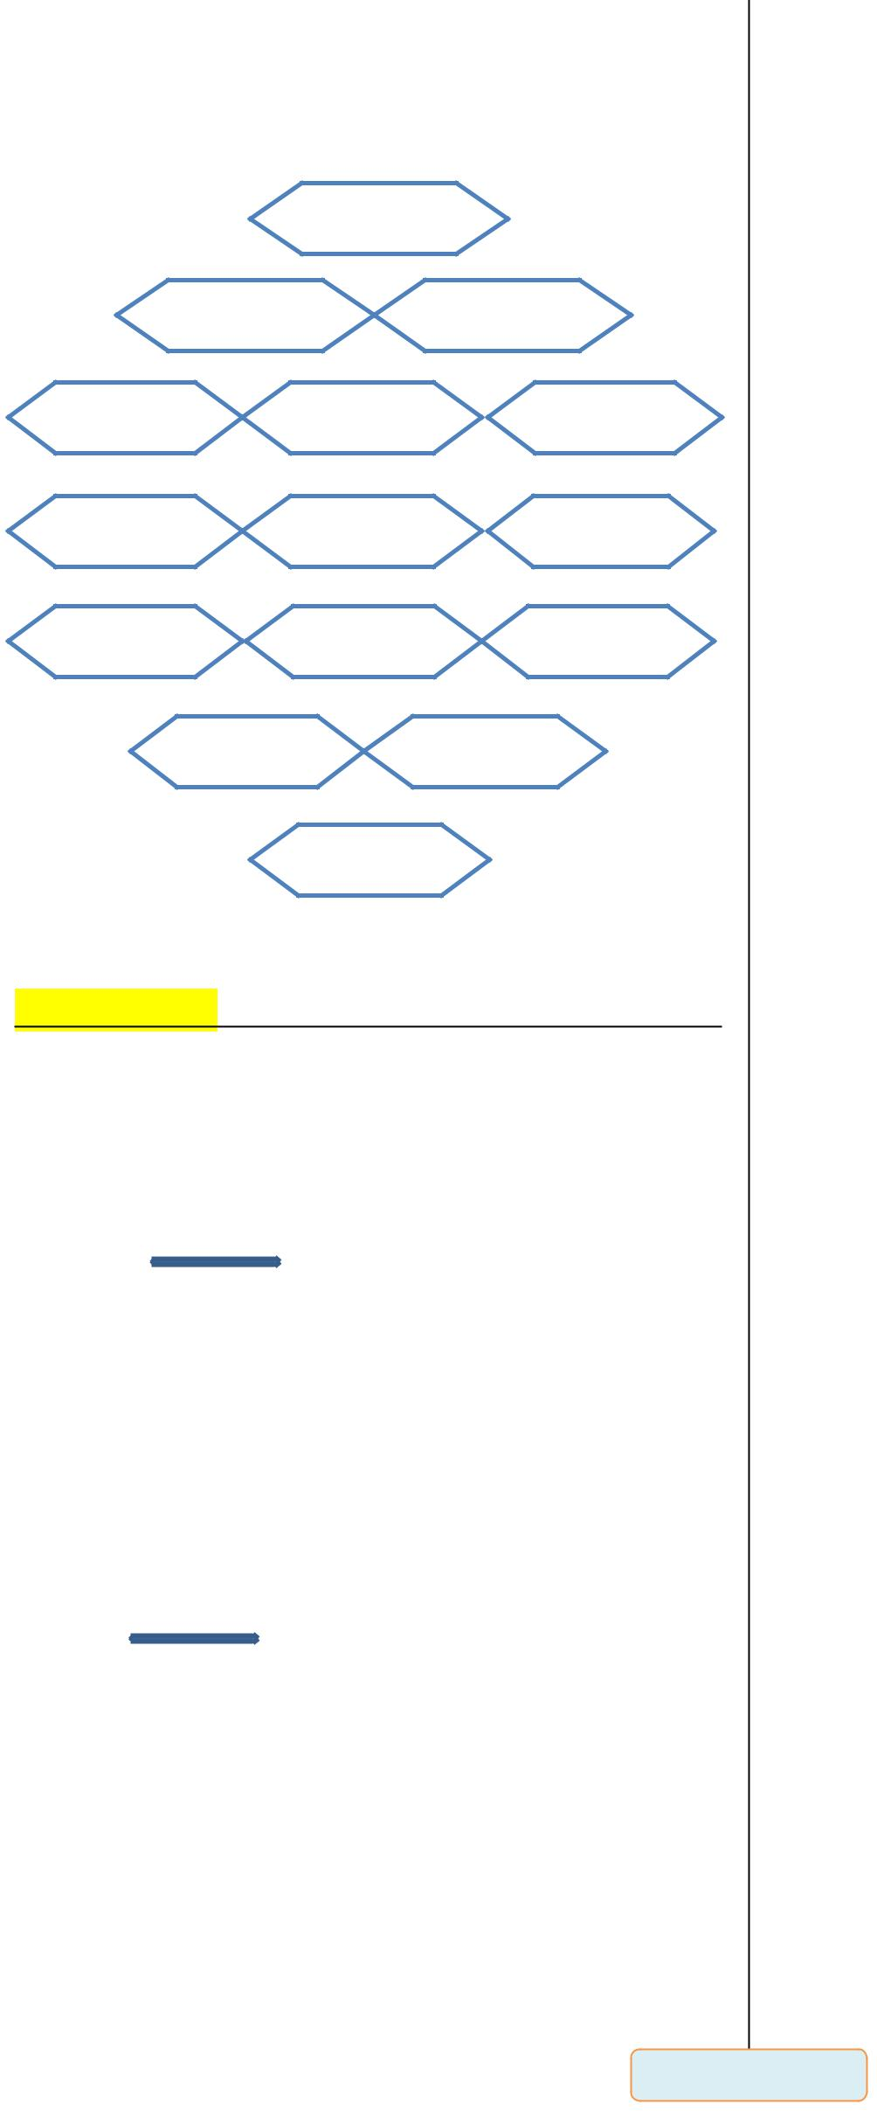
Etkinlik 5: Aşağıdaki şeklin içinde yer alan basit sözcükleri sarı, türemiş sözcükleri mayi, ve birleşik sözcükleri de kırmızıya boyayınız.

kırlangıç

Karasal Döndüler

Cesaret Bencil Çekyat

Define Denizaltı Kanamış

Hisset Sevindi Cumartes

Kızartma Akdeniz

Hoşgörü

Etkinlik 6: Aşağıdaki sözcüklerin karşısına örnekteki gibi türeyen sözcüğü yazınız.

1.Fiilden fiil |  |  |  | 2. Fiilden isim
3. İsimden fiil |  |  |  | 4. İsimden isim
Sev+gi |  |  |  | Fiilden isim türemiştir

Cız+ırtı

Yok+sul

Yaz+ar

Dön+dür

Su+la

Göz+le

Köy+lü

Ağla+t

Es+inti

Kır+ıl

Etkinlik 7 : Aşağıdaki altı çizili sözcüklerin hangi kişiye ait olduklarını karşısındaki boşluğa yazınız. ( 1,2,3. Tekil ; 1, 2, 3. Çoğul)

- Okulumuz 14 Haziran’da kapanacak.( 1.çoğul )

- Kardeşi yine yaramazlık yapmış. (……….……..)

- Akşam dayımlar bize gelecek. (……….……..)

- Nedense Ali kitabını vermek istemedi. (…………..)

- Evleri sokağın başındaydı. (……….……..)

- Çocuğun resmini herkes beğendi. (……….……..)

- Sohbetinizi bir süreliğine bölüyorum. (……..…...)

Etkinlik 8 : Alttaki cümlelerde hal eki alan sözcüklerin altınız çizip karşısına hangi hal eki olduğunu yazınız.

( Belirtme – Yönelme – Bulunma- Ayrılma )

- Annem odayı temizlemiş. ( …………… )

- Bahçede top oynayalım mı? (…..…………)

- Otobüs Ankara’ya gidiyor. (…..…………)

- Bu pazar ailece pikniğe gideceğiz. (…..…………)

- Babam işten erken döndü. (…..…………)

- Okulumuz yarışmada birinci oldu. (…..…………)

- Çocuklar havuzda yüzüyor. (…..…………)

Etkinlik 8 : Aşağıda verilen sözcüklerin karşısındaki boşluğa önce sözcüğün kökünü sonra da kökün türünü yazınız.

Silgisi …..……../…………. öğretmen ….……../………..

İşçiler ………..… /…………. Akşehirli ….……../………..

Sabahtan ……..……/……….. bilimsel ….……../………..

Görüntü ……..……/……….. topraklar …….…../………..

Sızılamış ……..……/……….. havladı ….….…../…………..

Kuruttu ……..……/……….. balıkçı ……….../………….

Türkçede …..………/………. suskun …….…../…………..

Susamış ……..……/……….. uçakta …….…../…………..

Bitkiler ………..…/…………. yanlışı ….……../…………..

İrfan ASLAN

